MF0491_3: PROGRAMACIÓN EN EL ENTORNO CLIENTE
UF1841: Elaboración de documentos web mediante lenguajes de marca.
NOMBRE Y APELLIDOS:
FECHA:
Para cada uno de los ejercicios aquí planteados mostrar finalmente tanto el código generado en HTML5/CSS3 como el resultado de renderizar la página en un navegador. Se atenderá a la adaptabilidad del código para su visualización en múltiples variedades de dispositivos. Se insertarán los comentarios que sean oportunos en el código. La ENTREGA SE REALIZARÁ SOBRE ESTA PLANTILLA, añadiendo al final del enunciado de cada pregunta la respuesta como captura de pantalla del código HTML/CSS y del renderizado asociado, que deberán verse de modo completo.
1. Hacer una página web en HTML con este contenido y forma:
• Turno de Día
◦ Urgencias
◦ Incidencias
◦ Sin clasificar
• Turno de Tarde
◦ Urgencias
◦ Incidencias
◦ Sin clasificar
• Turno de Noche
◦ Urgencias
◦ Incidencias
◦ Sin clasificar
Usando exclusivamente clases e identificadores en CSS poner:
• “Urgencias” en verde y negrita, “Incidencias” es rojo negrita y “Sin clasificar” en azul
negrita.
• “Turno de día”, “Turno de Tarde” y “Turno de Noche” recuadradas con estilo 1px sólido y
negrita (recomendación: se puede usar el elemento SPAN en este caso).
• La información “◦ Sin clasificar” (último elemento de cada sublista) aparezca subrayada.
(recomendación: se puede usar el elemento SPAN en este caso).

(3,5 puntos)

<!doctype html>
<html lang="es">
<head>
<meta charset="UTF-8" />
<meta name="viewport" content="width=device-width, initial-scale=1.0" />
<title>Ejercicio 01</title>
<style>
.item {
font-weight: 900;
}
.urge {
color: green;
}
.incidencias {
color: red;
}
.sin-clasificar {
color: blue;
text-decoration: underline;
}
.turno span.titulo-turno {
border: 1px solid #000;
font-weight: 900;
padding: 0.15em;
display: inline-block;
margin-top: 5px;
}
</style>
</head>
<body>
<main>
<article>
<section>
<ul>
<li id="turnoDia" class="turno">
<span class="titulo-turno">Turno de dia</span>
<ul>
<li class="urge item">Urgencias</li>
<li class="incidencias item">Incidencias</li>
<li class="sin-clasificar item">Sin clasificar</li>
</ul>
</li>
<li id="turnoTarde" class="turno">
<span class="titulo-turno">Turno de Tarde</span>
<ul>
<li class="urge item">Urgencias</li>
<li class="incidencias item">Incidencias</li>
<li class="sin-clasificar item">Sin clasificar</li>
</ul>
</li>
<li id="turnoNoche" class="turno">
<span class="titulo-turno">Turno de Noche</span>
<ul>
<li class="urge item">Urgencias</li>
<li class="incidencias item">Incidencias</li>
<li class="sin-clasificar item">Sin clasificar</li>
</ul>
</li>
</ul>
</section>
</article>
</main>
</body>
</html>

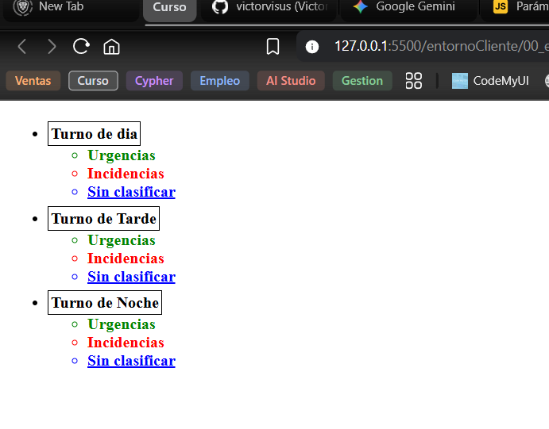

2. Crea desde cero, o completa según lo aportado, un diseño de cuadrícula con CSS Grid que tenga exactamente 4 columnas y 2 filas, ocupando todo el alto del viewport. Los elementos deben distribuirse automáticamente y adaptarse dinámicamente al tamaño de la pantalla sin utilizar ninguna regla @media. El espaciado entre celdas debe ser uniforme y el diseño debe mantenerse estructurado en dos filas con cuatro columnas cada una, independientemente del contenido. Se aporta un posible el código de html para aplicarlo junto con una plantilla incompleta CSS.
<main>
<div class="item">1</div>
<div class="item">2</div>
<div class="item">3</div>
<div class="item">4</div>
<div class="item">5</div>
<div class="item">6</div>
<div class="item">7</div>
<div class="item">8</div>
</main>
main {
display: grid;
grid-template-columns: /*falta por codificar */
/*falta por codificar */: repeat(2, 1fr);
gap: /*falta por codificar */
/*falta por codificar */: 100vh;
/*falta por codificar */: 1rem;
box-sizing: /*falta por codificar */;
}

.item {
background-color: #113deb;
color: white;
display: /*falta por codificar */
/* más propiedades y valores que faltan por codificar */
}
(3,5 puntos)
<!doctype html>
<html lang="es">
<head>
<meta charset="UTF-8" />
<meta name="viewport" content="width=device-width, initial-scale=1.0" />
<title>Ejercicio 2</title>
<style>
main {
display: grid;
grid-template-columns: repeat(4, 1fr);
grid-template-rows: repeat(2, 1fr);
gap: 0.5rem;
height: 100vh;
padding: 1rem;
box-sizing: border-box;
}

.item {
background-color: #113deb;
color: white;
display: block;
}
</style>
</head>
<body>
<main>
<div class="item">1</div>
<div class="item">2</div>
<div class="item">3</div>
<div class="item">4</div>
<div class="item">5</div>
<div class="item">6</div>
<div class="item">7</div>
<div class="item">8</div>
</main>
</body>
</html>

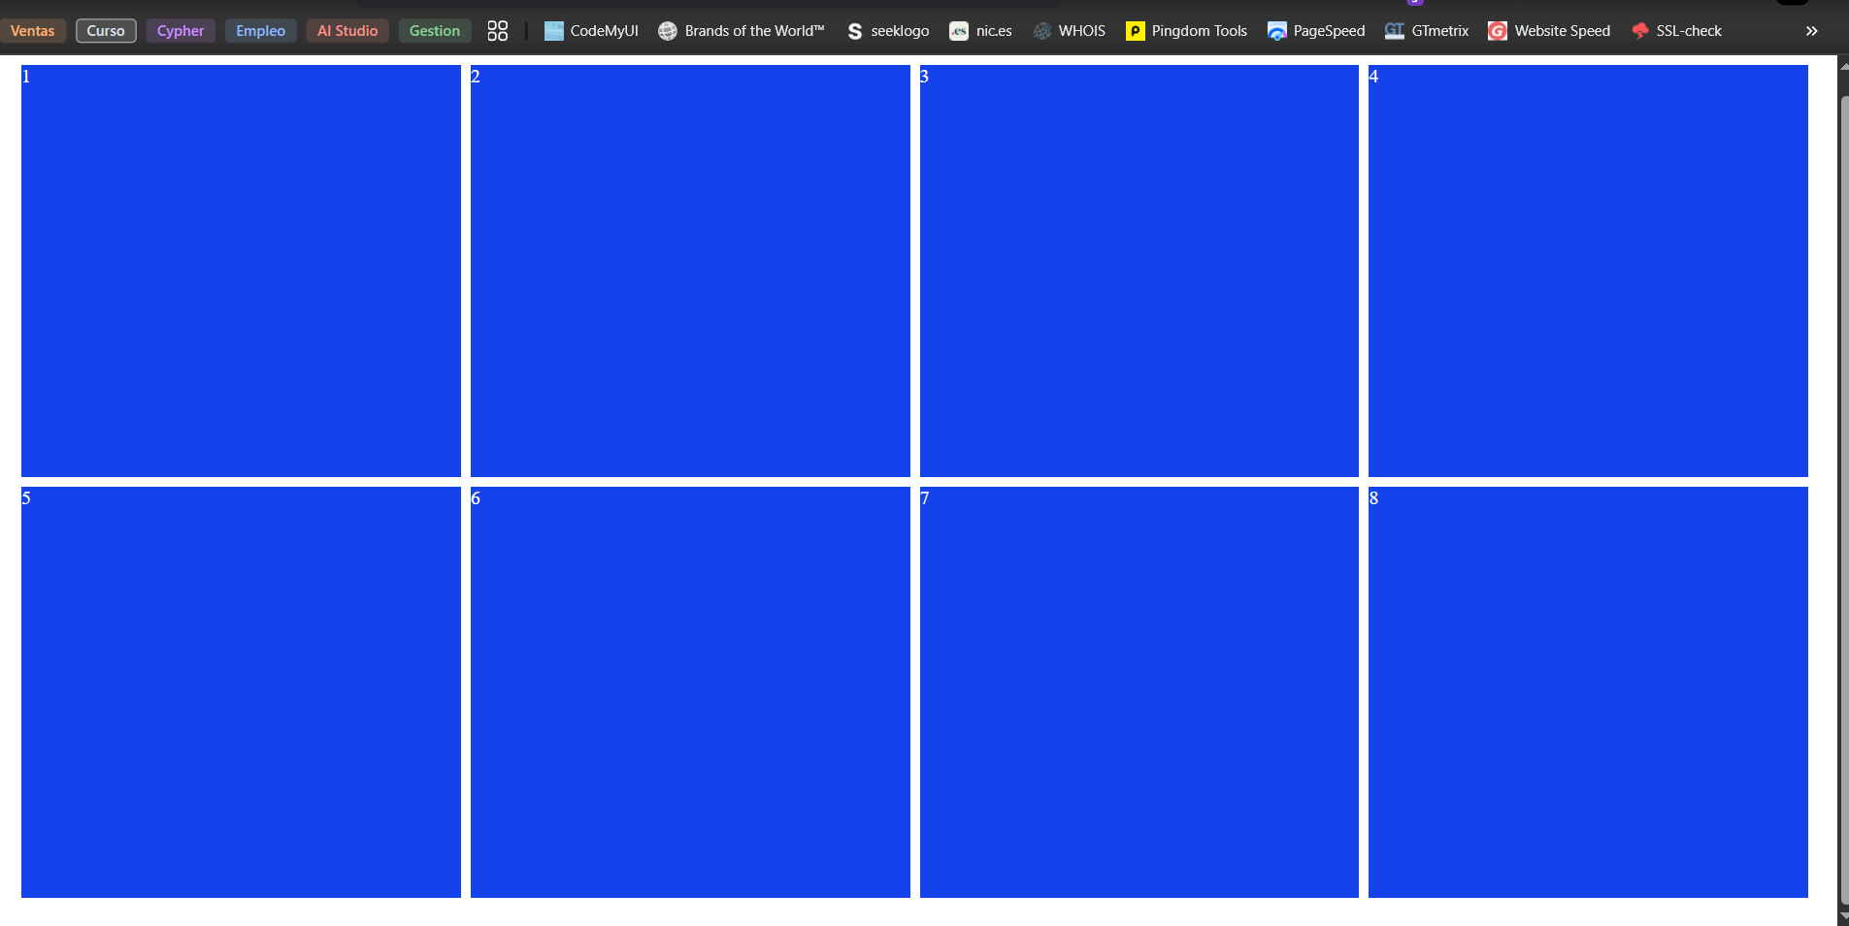

3. Escribe un código html que contenga un elemento sección con dos elementos artículos, en el primer artículo se mostrará por pantalla un reproductor de audio y en el segundo artículo uno de vídeo (se evalúa también la semántica, no pasar por alto este aspecto).
• En el de audio se debe reproducir un audio alojado en tu ordenador.
• En el de vídeo se debe reproducir el vídeo directamente desde la fuente original en la web.
• En ambos caso habilita la opción de autoplay.
Recomendaciones: Puedes encontrar archivos de audio mp3 en
https://archive.org/details/audio (o si lo prefieres en la plataforma del curso) y de vídeo en https://archive.org/details/movies
(También se puede usar, por ejemplo, la información multimedia referida para pruebas en MDN o W3Schools)
(3 puntos)
<!doctype html>
<html lang="es">
<head>
<meta charset="UTF-8" />
<meta name="viewport" content="width=device-width, initial-scale=1.0" />
<title>ejercicio 3</title>
</head>
<body>
<main>
<section>
<article>
<h2>Audio</h2>
<audio controls>
<source
src="./Capitulo01-18_1_26.mp3"
type="audio/mpeg"
autoplay
controls
/>
Tu navegador no puede reproducir audio.
</audio>
</article>
<article>
<h2>Video</h2>
<video controls muted autoplay width="50%" height="auto">
<source
src="https://dn720304.ca.archive.org/0/items/soaki_202111/EXTRAS/English%20OPs%2C%20EDs%2C%20Promos/Toonami%20S5%20Short%20Promo.mp4"
type="video/mp4"
/>
Tu navegador no puede reproducir video.
</video>
</article>
</section>
</main>
</body>
</html>

